VALIDACION OPERATIVA
Informe de QA del backoffice
Evidencia de acceso administrador, creacion temporal de catalogo y limpieza posterior.
Cuenta probada: Perfil administrador de Cecilia; acceso realizado mediante el flujo de autenticacion publicado.
Entorno: Backoffice publicado de Fullness Lab. El enlace de autenticacion redirige a fullness-taupe.vercel.app.
Fecha: 28 de julio de 2026, America/Santiago.

Resultado ejecutivo
Prueba | Resultado | Evidencia
Ingreso al panel y modulos administradores | APROBADO | Panel completo visible para Cecilia.
Crear mealprep reutilizable con alergenos | APROBADO | Registro temporal creado desde la UI.
Crear plan semanal y mensual con plato asociado | APROBADO | Dos planes temporales guardados desde la UI.
Limpiar datos temporales | APROBADO | 2 planes y 1 mealprep eliminados; consulta final en 0.

ALCANCE La prueba no envio correos, no ejecuto pagos, no creo clientes y no subio archivos a R2, para evitar efectos o costos innecesarios durante QA.

EVIDENCIA 01
Acceso y panel administrador
El panel se abrio con el perfil Cecilia y mostro los modulos operativos disponibles.
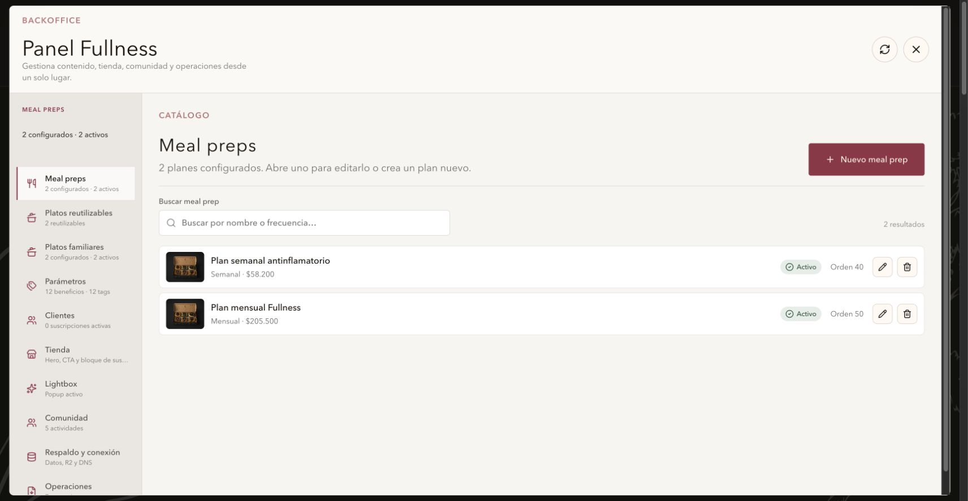
Captura del backoffice publicado. Se observan catalogo, parametros, clientes, contenido y operaciones.
LECTURA El panel cargado demuestra que Cecilia tiene acceso administrador a la operacion publicada. No se expone ni se modifica ninguna credencial en este informe.

EVIDENCIA 02
Alta de mealprep reutilizable
La ficha temporal permitio ingresar nombre, descripcion, imagenes, ingredientes, informacion nutricional y alergenos como campo libre.
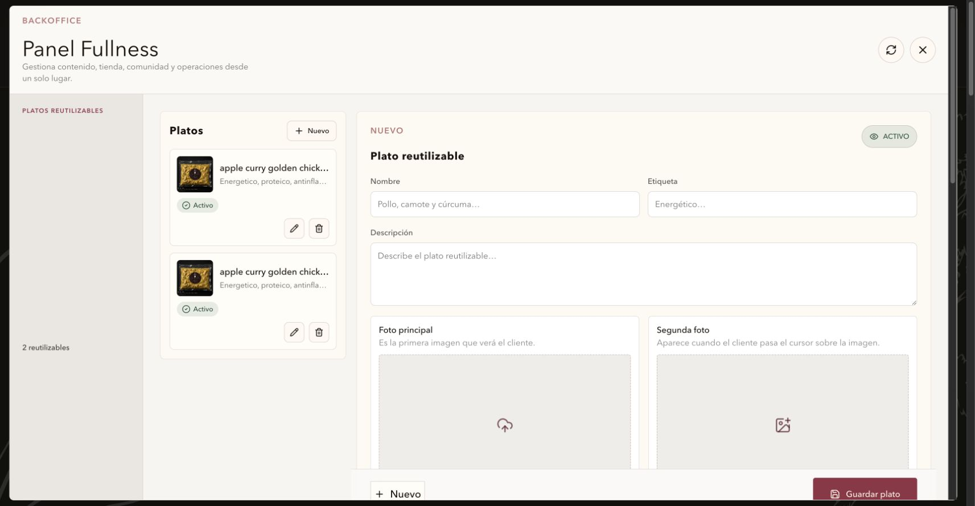
Formulario de creacion de plato reutilizable en el backoffice publicado.

Flujo ejercitado
Registro: QA 2026-07-28 Bowl temporal.
Alergenos: Sesamo y elaborado en cocina compartida.
Relacion: El mealprep fue asociado a un plan semanal y a un plan mensual temporales.

CIERRE DE PRUEBA
Limpieza y observaciones
Los registros creados para QA no permanecen en el catalogo publicado.

Limpieza verificada
Prueba | Resultado | Evidencia
Planes QA antes de eliminar | 2 TEMPORALES | Semanal y mensual.
Mealpreps QA antes de eliminar | 1 TEMPORAL | Bowl reutilizable asociado.
Planes QA despues de eliminar | 0 RESTANTES | Consulta directa a Supabase.
Mealpreps QA despues de eliminar | 0 RESTANTES | Consulta directa a Supabase.

Observacion de version publicada
La version publicada que se uso para QA conserva etiquetas historicas en el catalogo: "Meal preps", "Platos reutilizables" y "Platos familiares". La taxonomia acordada (Mealpreps, Planes y Mealprep familiar) esta trabajada localmente, pero esta prueba no la despliega ni reemplaza contenido publicado.
CONCLUSION El acceso administrador de Cecilia y el flujo central de catalogo quedaron validados. Los datos de prueba fueron retirados completamente. Antes de una salida final, corresponde publicar la version que incorpora la nomenclatura acordada y volver a pasar una revision visual corta sobre esa version.

